АВТОНОМНАЯ НЕКОММЕРЧЕСКАЯ ОРГАНИЗАЦИЯ ПРОФЕССИОНАЛЬНАЯ ОБРАЗОВАТЕЛЬНАЯ ОРГАНИЗАЦИЯ
«МЕЖДУНАРОДНЫЙ КОЛЛЕДЖ БИЗНЕСА И ДИЗАЙНА»

ЛАБОРАТОРНАЯ РАБОТА №4
По теме: Совместное использование средств командной строки Unix

Исполнители: Степанчук Наталья Евгеньевна
Специальность: 09.02.07 Информационные системы и программирование
Группа: ИС-25/9

Руководитель курсовой работы _________________ О.А.Азаров
подпись, дата

Москва 2026
Цели:
Научиться:
- Работать в Unix и использовать базовые команды

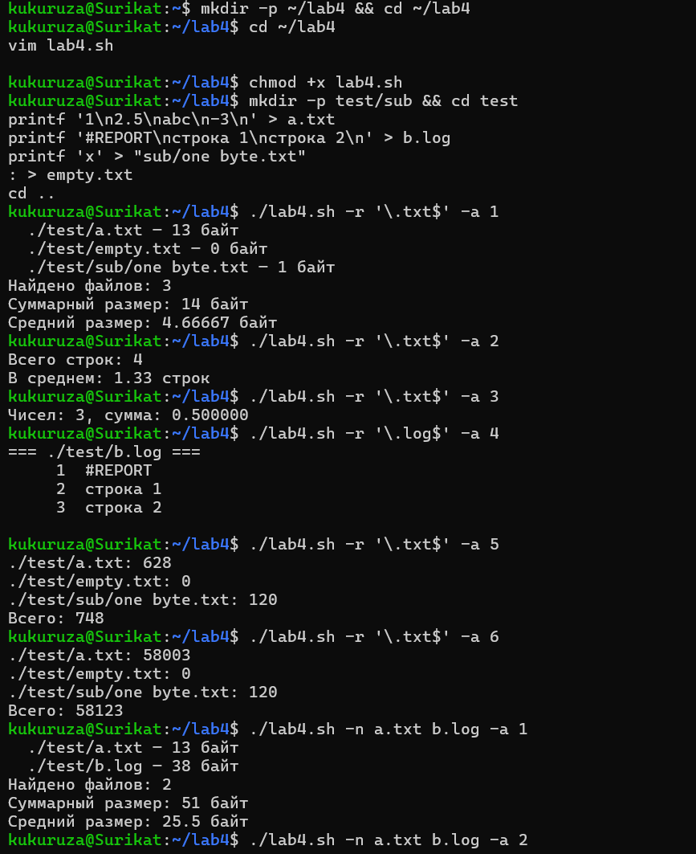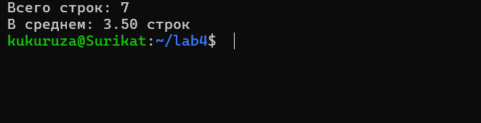

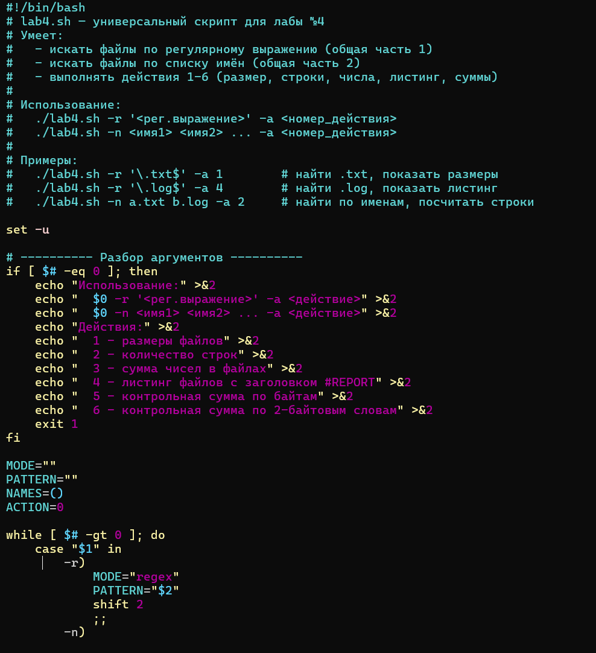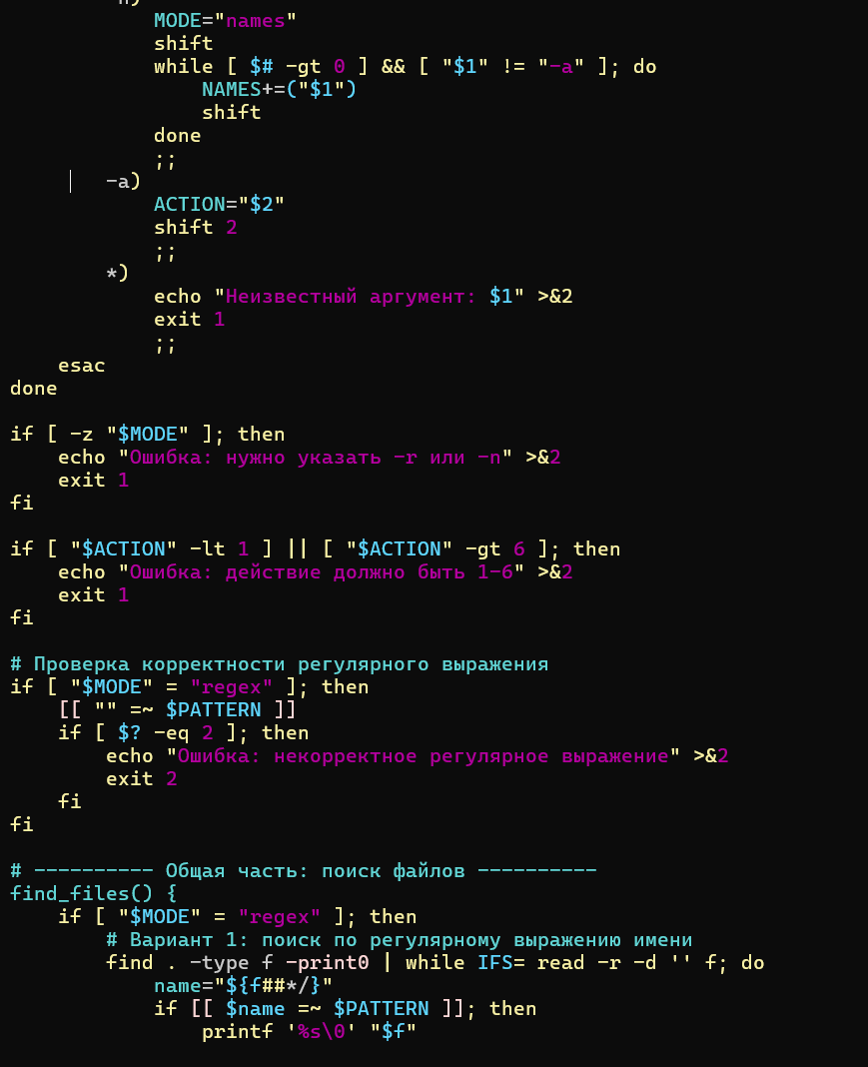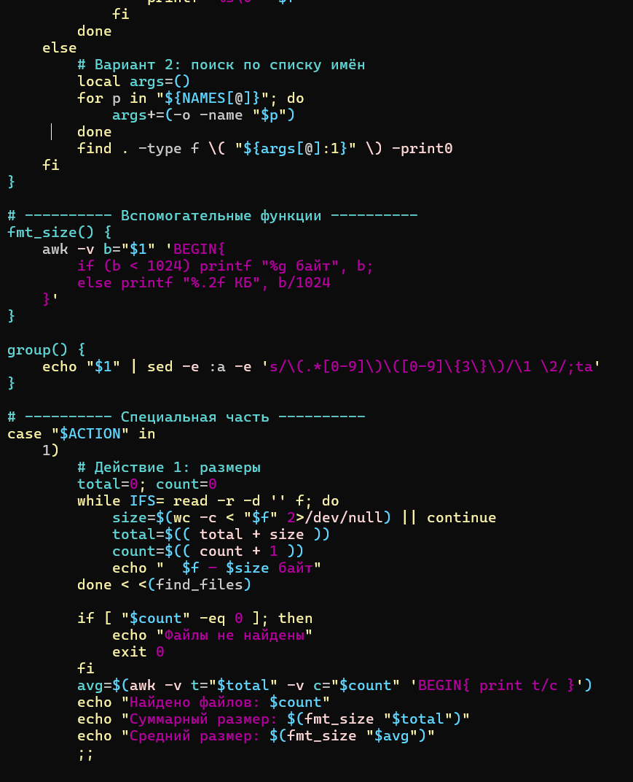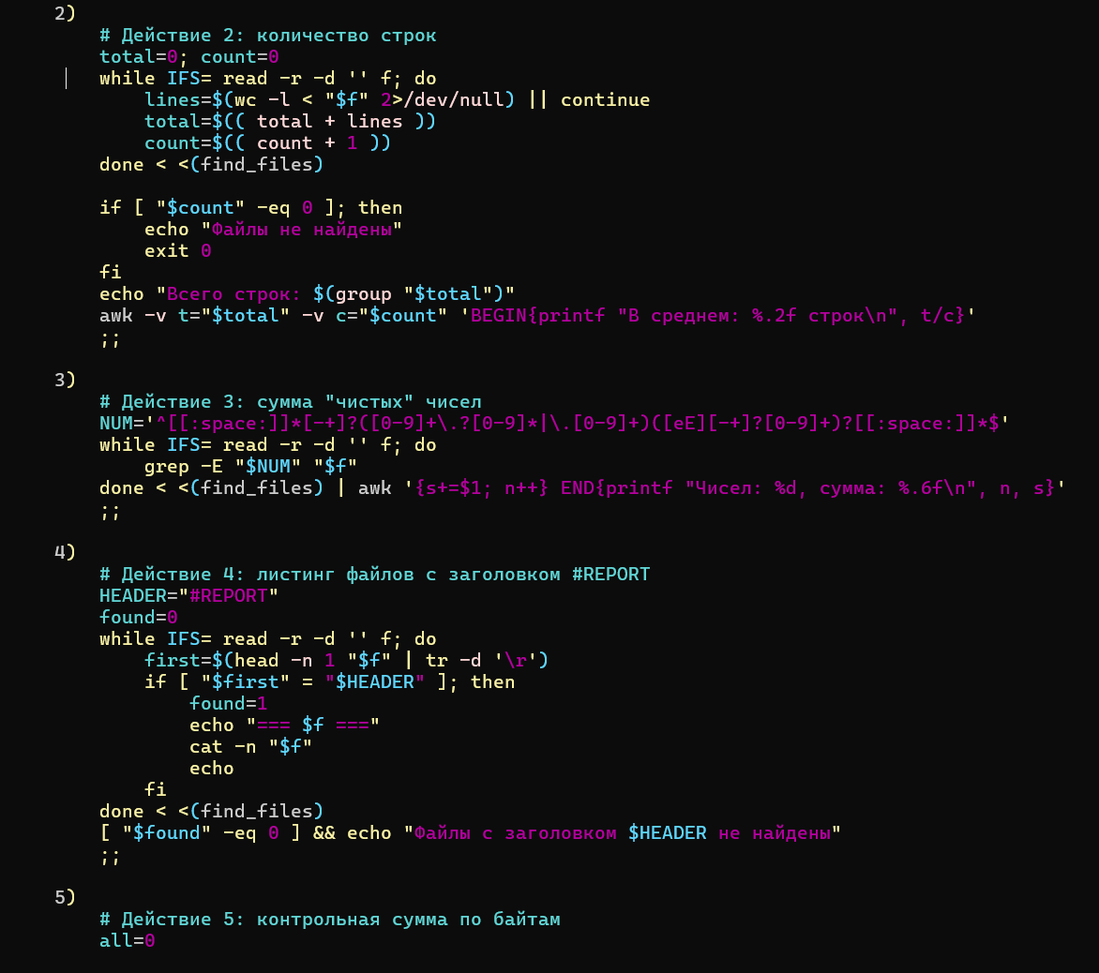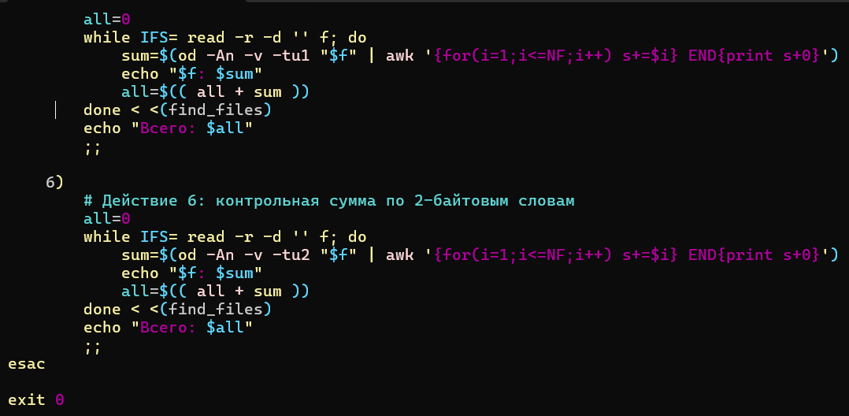

Контрольные вопросы:
- Конвейер передает вывод одной команды на вход другой команды. Команды работают параллельно.
Перенаправление записывает вывод команды в файл, перезаписывая его содержимое (если файл существовал).
- Главные отличия:
- Где они применяются:
Шаблоны оболочки (Globbing) используются самой командной строкой (например, Bash) в основном для поиска и подстановки имен файлов и папок.
Регулярные выражения (Regex) используются специальными утилитами обработки текста (такими как grep, sed, awk, perl) для поиска и изменения текста внутри файлов.
- Как работает символ Звёздочка:
В Glob звёздочка означает любое количество любых символов (или вообще их отсутствие). Это самостоятельный символ.
В Regex звёздочка — это модификатор. Она не означает «любой символ», а говорит: «предыдущий символ может повториться 0 или более раз».
- Как работает символ Вопросительный знак:
В Glob знак вопроса означает ровно один любой символ.
В Regex знак вопроса — это тоже модификатор. Он означает, что предыдущий символ является необязательным (может встретиться 0 или 1 раз).
- В Linux имена файлов могут содержать любые символы, кроме косой черты (/) и нулевого байта (\0). В том числе в именах файлов легальны пробелы и переносы строк.
- -print0 (в команде find) выводит список найденных файлов, разделяя их нулевым байтом (\0) вместо стандартного переноса строки.
- read -d '' заставляет команду read читать данные до тех пор, пока она не встретит нулевой байт (пустую строку в качестве разделителя)

Это гарантирует, что файлы с пробелами или переносами строк в именах будут обработаны корректно и не разобьются на несколько разных файлов.
- Причина: Когда вы используете конвейер, оболочка Bash по умолчанию запускает правую часть конвейера (в данном случае цикл while) в subshell (дочернем процессе). Любые переменные, созданные или измененные внутри дочернего процесса, уничтожаются при его завершении и не передаются обратно в основной скрипт.
- Оба выражения используются для работы со всеми аргументами командной строки, но внутри двойных кавычек они ведут себя по-разному.
- "$@" разворачивает каждый аргумент как отдельную строку в кавычках. Это абсолютно безопасный способ передать аргументы дальше. "$1" "$2" "$3".
- "$*" объединяет все аргументы в одну строку, разделяя их первым символом переменной IFS (обычно это пробел). "$1 $2 $3".
- wc -l file — утилита wc сама открывает указанный файл. На выходе она напечатает количество строк вместе с именем файла (например: 15 file).
- wc -l < file — оболочка открывает файл и перенаправляет его содержимое на стандартный ввод wc. Сама утилита wc не знает имени файла, поэтому напечатает только число (например: 15).
- Встроенная математика Bash ($(( )) или let) поддерживает только целые числа. Чтобы получить дробь, нужно использовать сторонние утилиты, чаще всего bc или awk

- Контрольная сумма — это уникальный "отпечаток" (хэш) набора данных (файла или строки), полученный путем математического расчета. Она используется для проверки целостности данных при передаче или хранении. Если в файле изменится хотя бы один бит, контрольная сумма станет другой.
Почему простая сумма байтов хуже, чем алгоритм cksum (CRC)?
- Простая сумма байтов (когда значения всех байтов файла просто складываются) очень ненадежна. Она нечувствительна к перестановке байтов. Если в файле поменять местами две буквы (например, «мама» превратится в «амма»), простая сумма байтов не изменится, и ошибка не будет замечена.
- cksum (алгоритм CRC32) учитывает не только значения байтов, но и их позицию в файле. Он гарантированно заметит перестановку данных, случайные битовые искажения и большинство типичных ошибок сетевой передачи.

